**LAPORAN PRAKTIKUM PEMROGRAMAN LANJUT**



**Modul 2 Codelab**

Nama: Farid Al Farizi

NIM: 202410370110017

Kelas: 3B

Program awal yang diberikan berfungsi untuk mengelola data buku dan perpustakaan. Fungsionalitas program berjalan sesuai harapan, yaitu dapat membuat objek buku, menampilkannya, dan mengubah stok. Namun, dari sisi kualitas kode, terdapat beberapa bagian yang dapat ditingkatkan. Ditemukan beberapa "*code smell*" (gejala desain yang kurang baik) seperti penggunaan *public field*, adanya *magic number*, dan metode yang melakukan terlalu banyak hal.

Tujuan dari tugas ini adalah untuk mempraktikkan beberapa teknik *refactoring* guna meningkatkan kualitas kode program.

1. Refactoring 1: Encapsulate Field

* Ini adalah code sebelum dilakukan refactoring

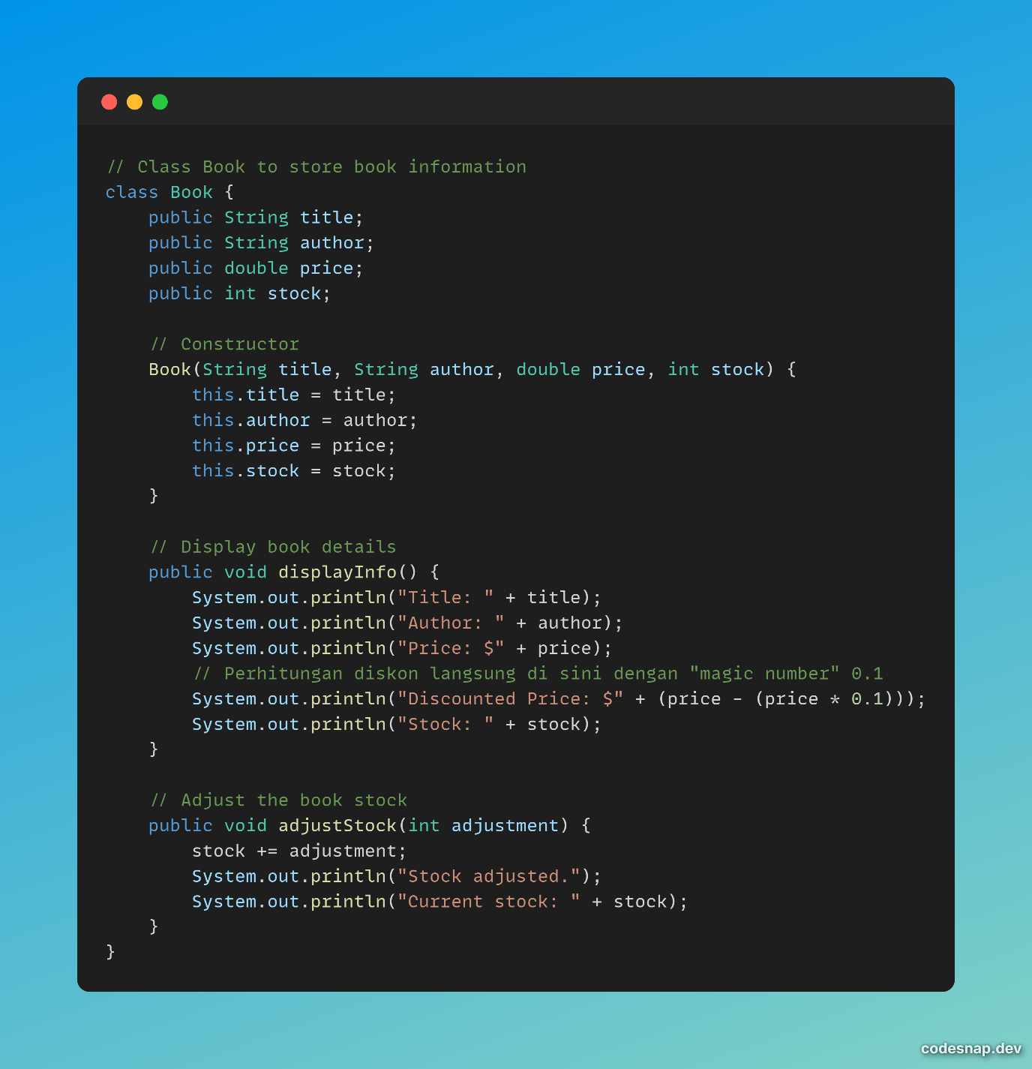

* Klik kanan pada kelas Book, lalu pilih ”Refactor” dan pilih ”Encapsulate Field”

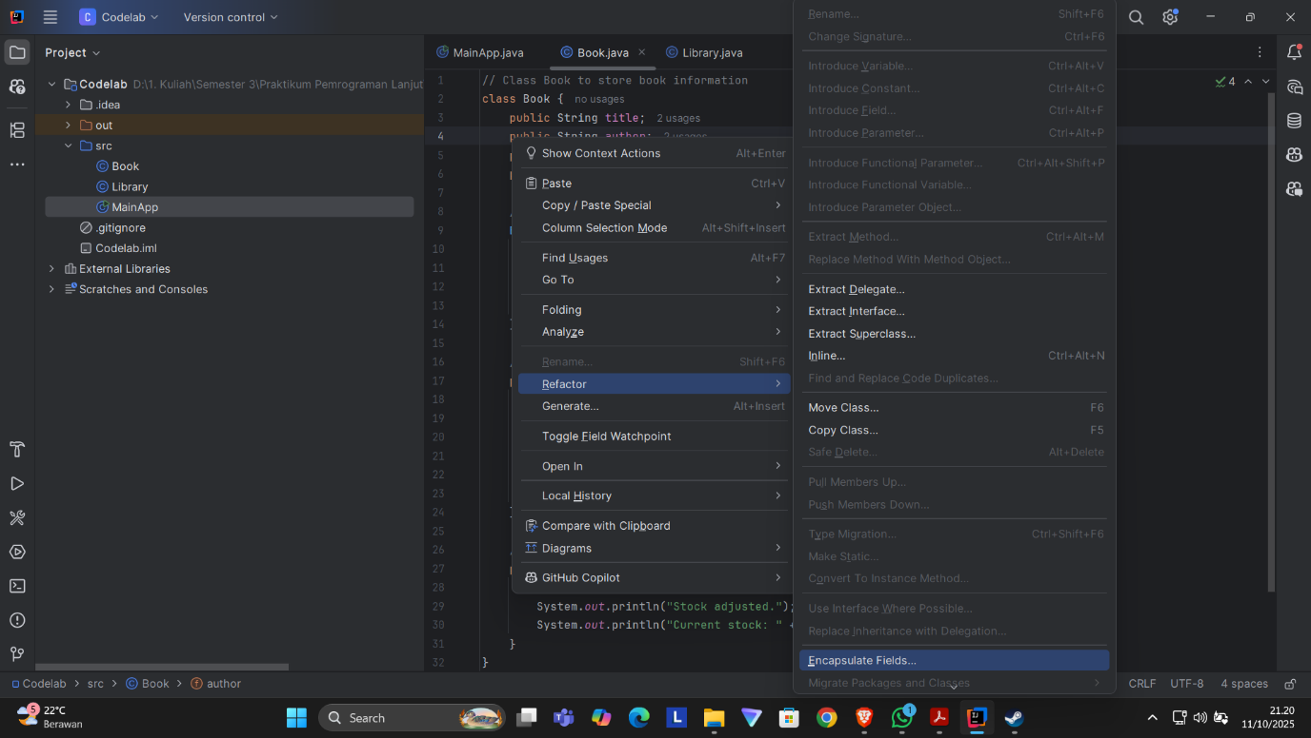

* Checklist semua pada bagian title, author, price, dan stock untuk menambahkan getter dan setter

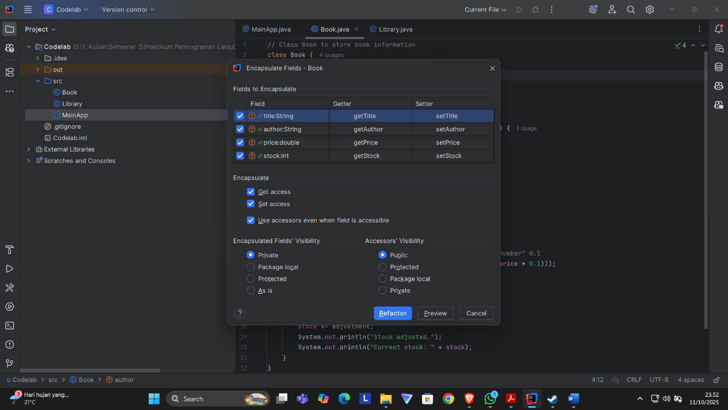

* Ini adalah code setelah dilakukan refactoring

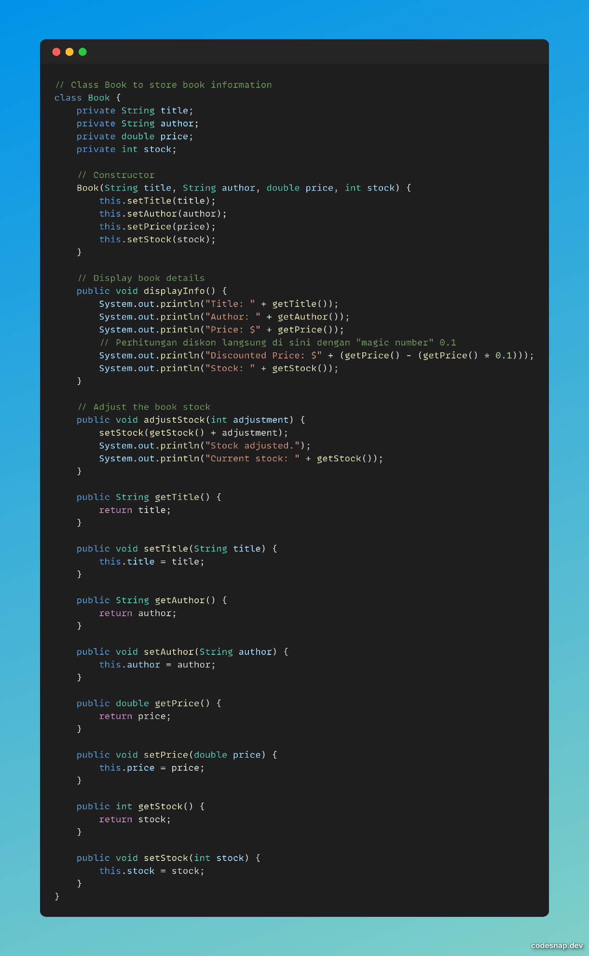

* Lakukan hal sama pada class library

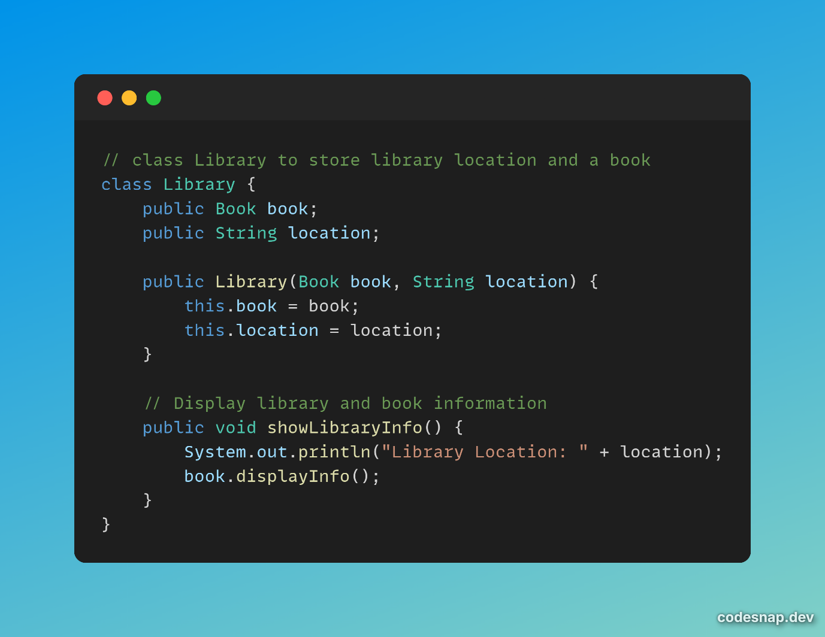

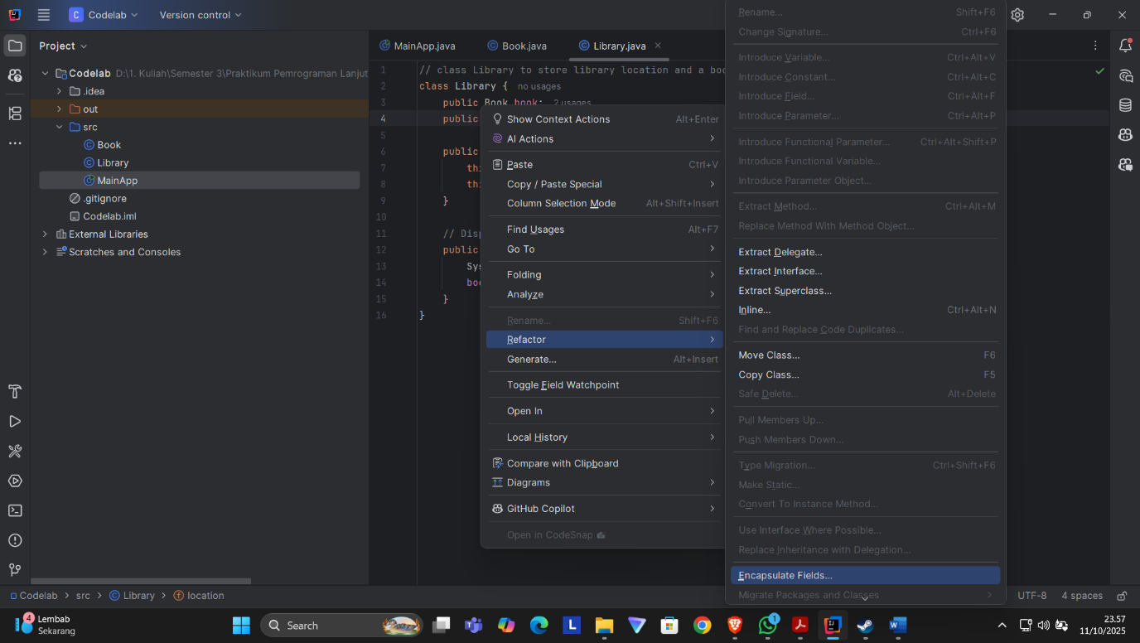

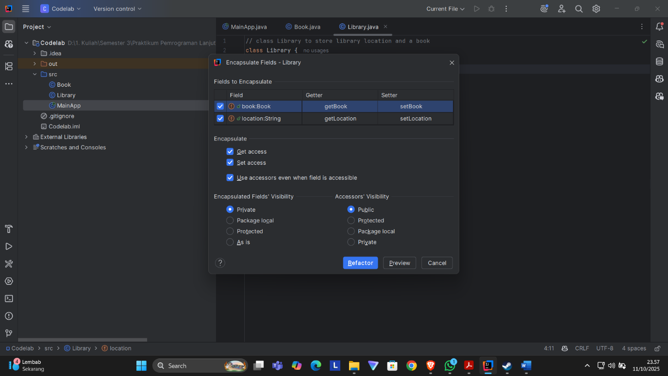

* Ini adalah code setelah dilakukan refactoring

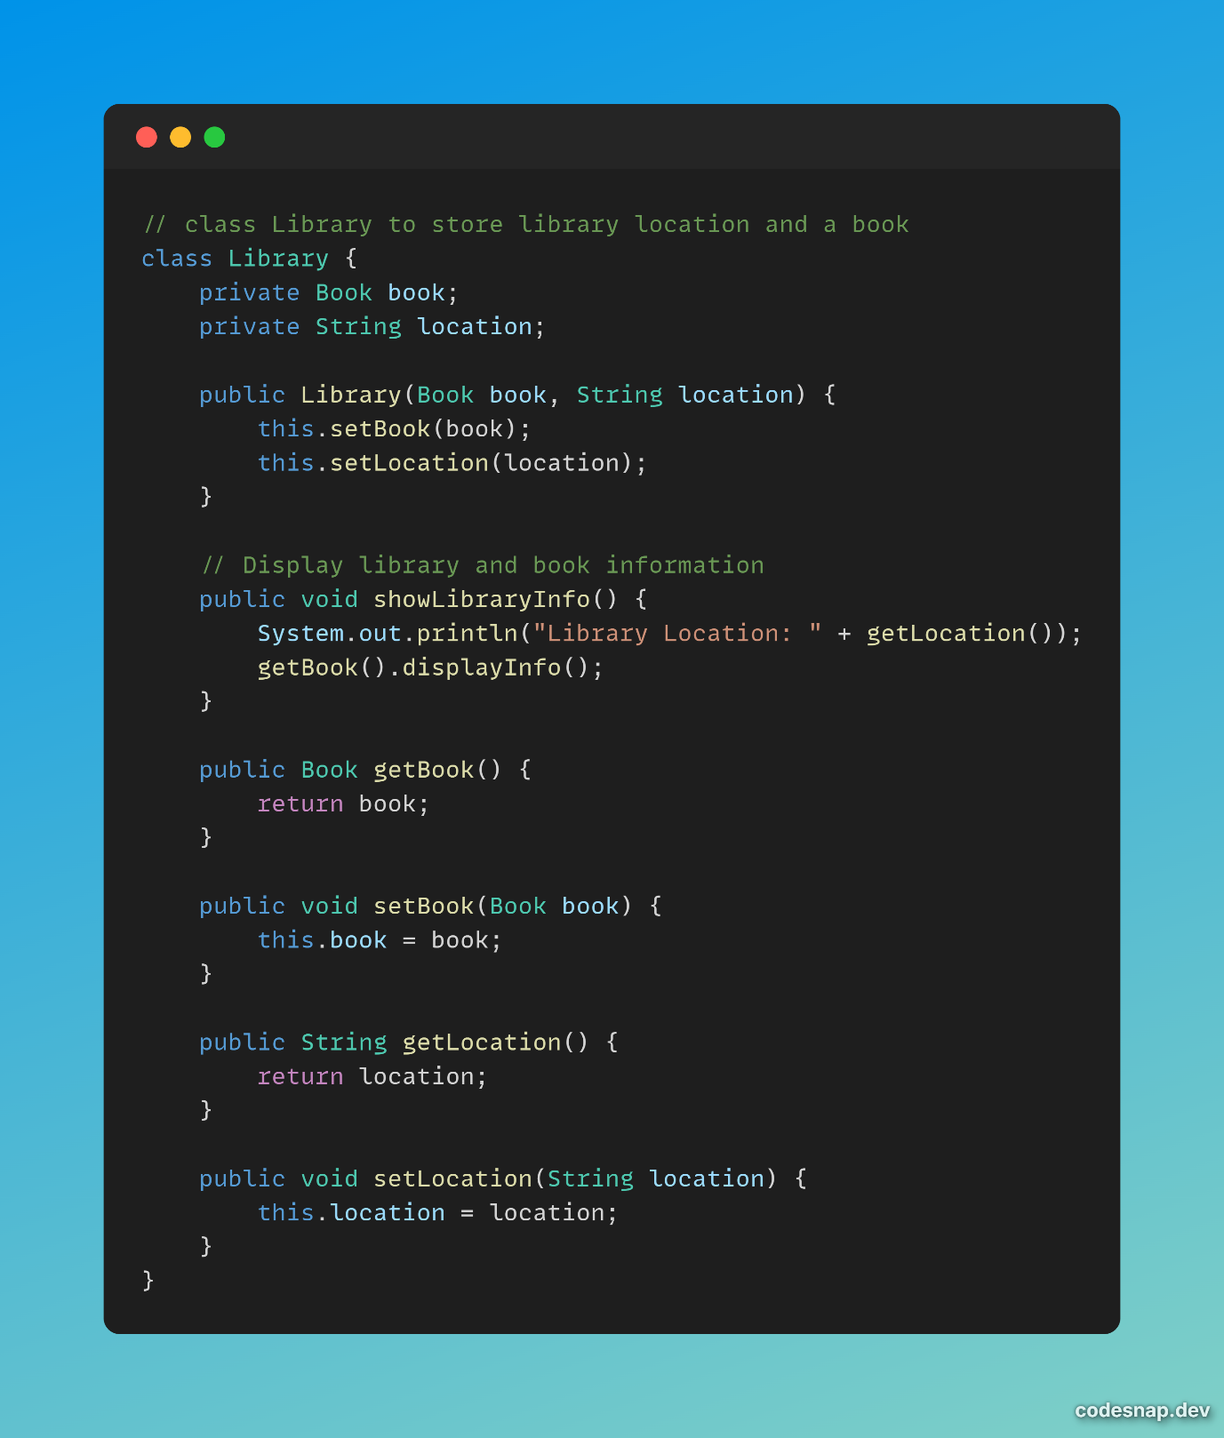

1. Refactoring 2: Introduce Constant

* Ini adalah code sebelum dilakukan refactoring

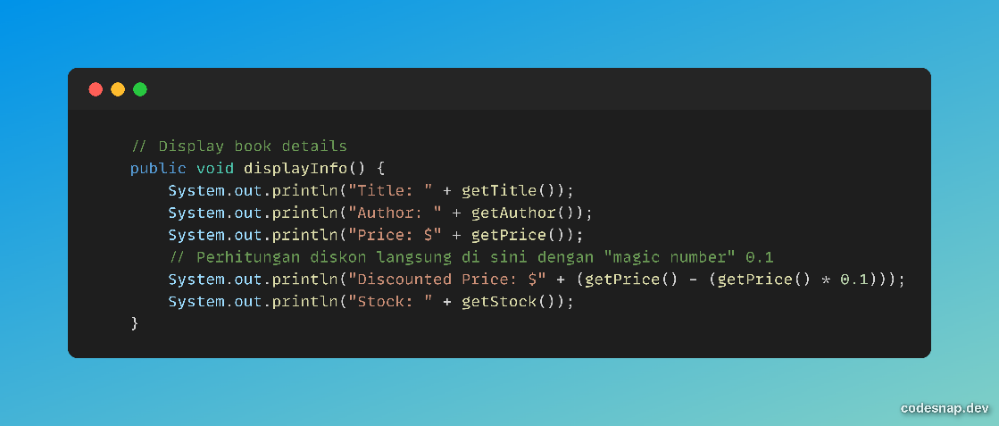

* Sorot (highlight) angka 0.1 dengan kursor, lalu klik kanan, pilih “refactor”, dan pilih “Introduce Constant”

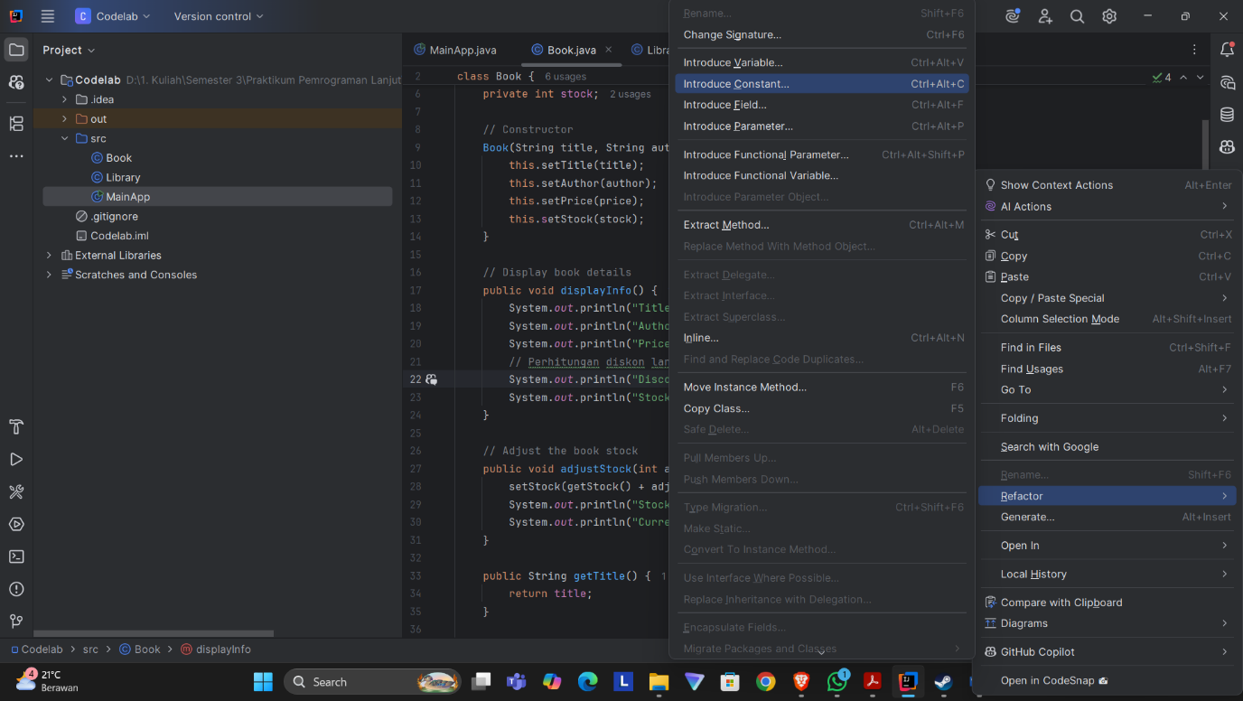

* Ini adalah code setelah dilakukan refactoring

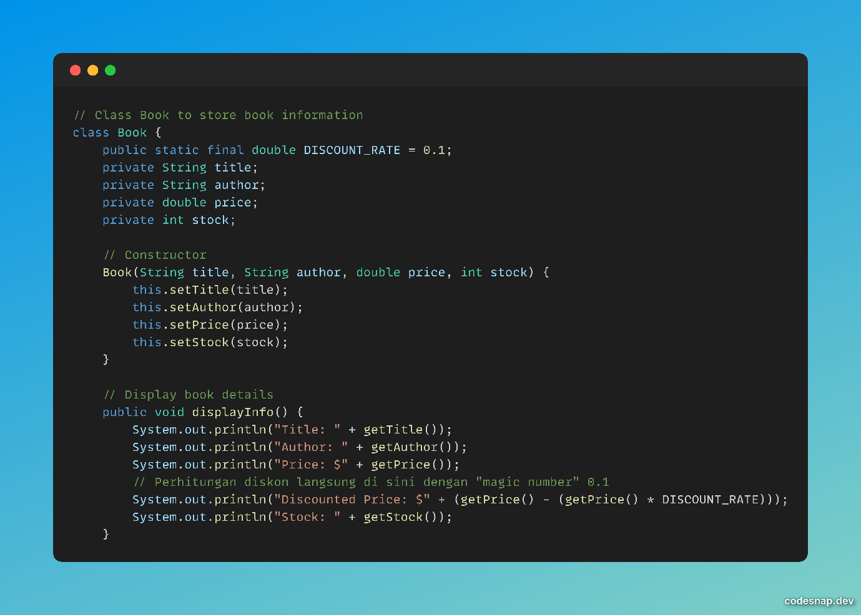

1. Refactoring 3: Extract Method

* Ini adalah code sebelum dilakukan refactoring

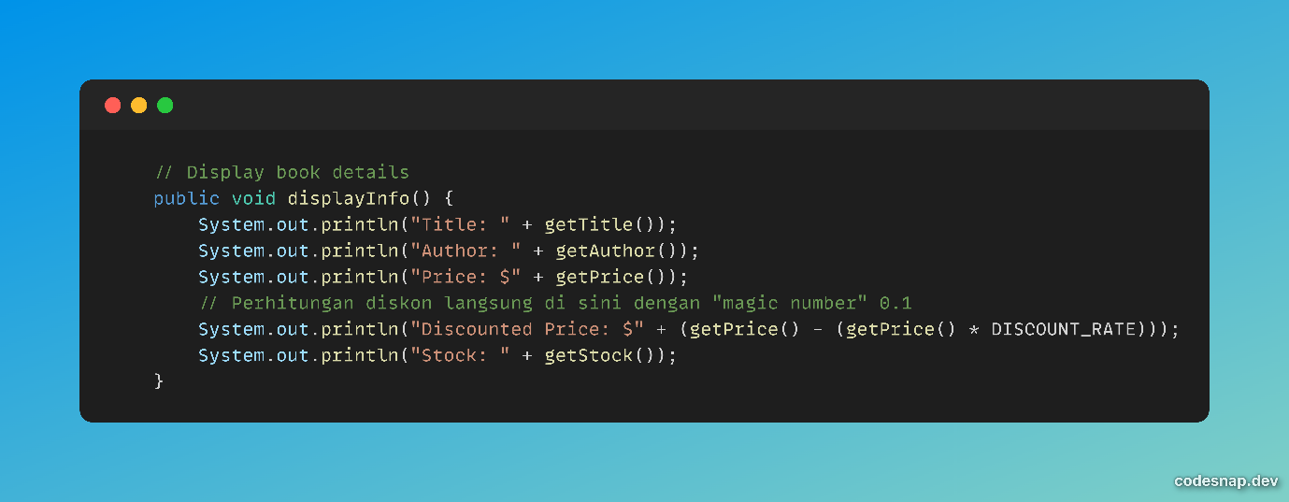

* Sorot (highlight) seluruh ekspresi perhitungan diskon: getPrice() - (getPrice() * DISCOUNT_RATE), lalu klik kanan, lalu pilih “Refactor”, lalu pilih “Extract Method”

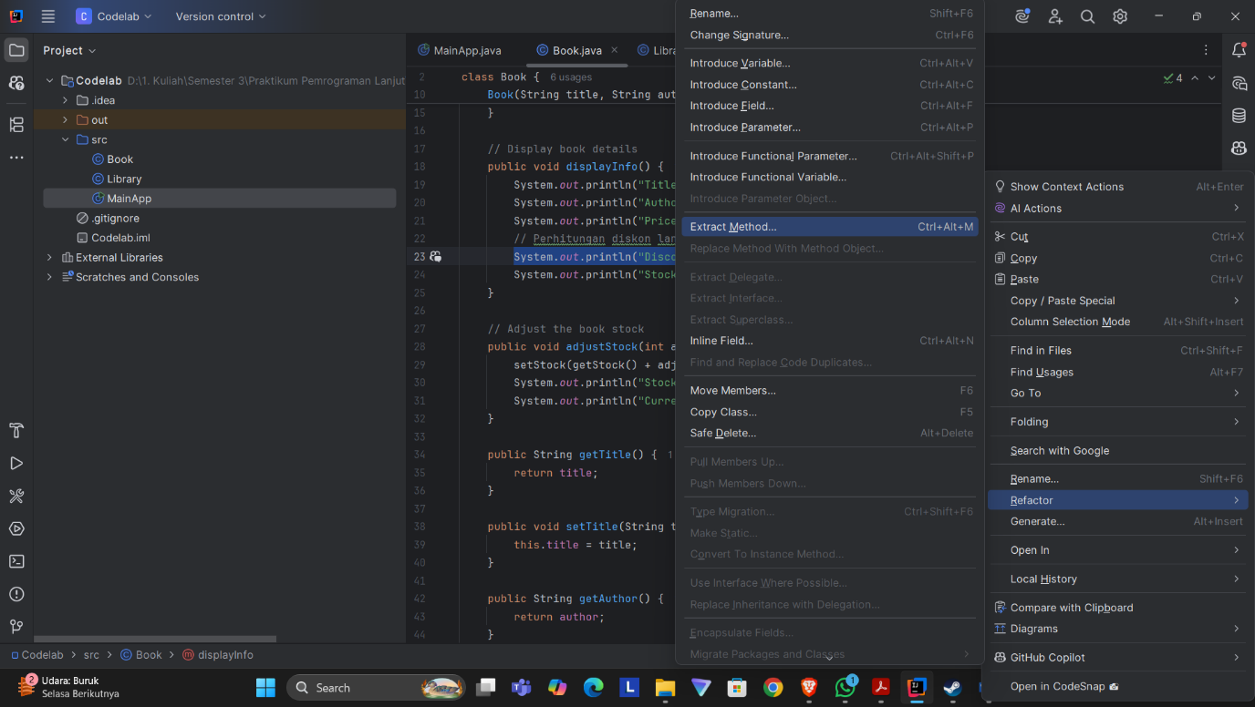

* Lalu pilih CalculateDiscountedPrice

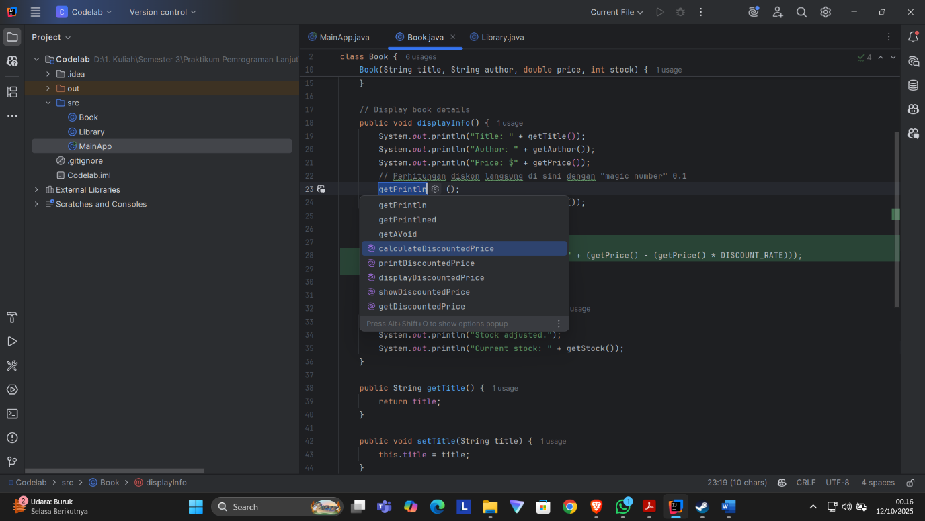

* Ini adalah code setelah dilakukan refactoring

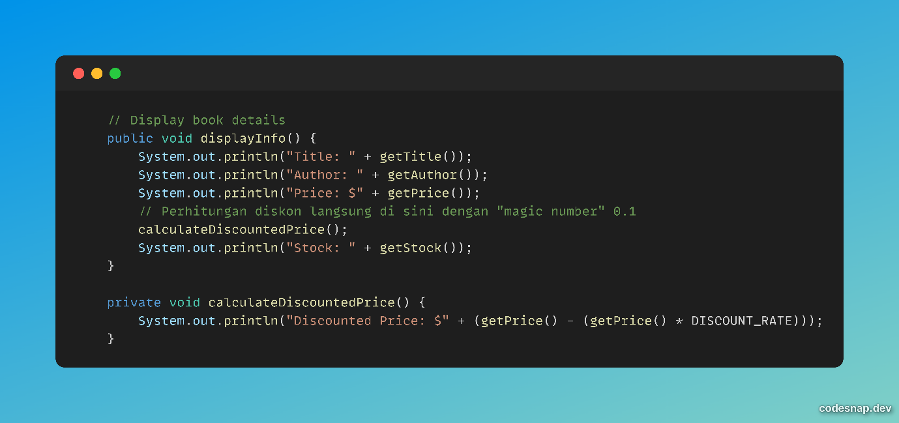

1. Refactoring 4: Move Method/Class

* Ini adalah code sebelum dilakukan refactoring

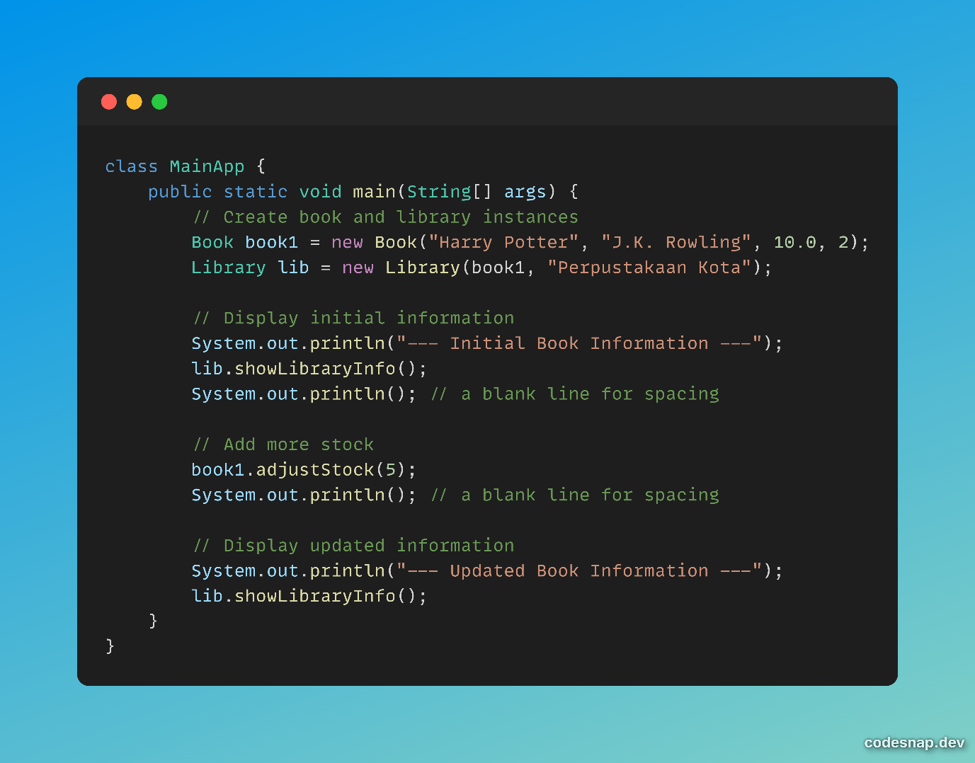

* Pada panel Project di sebelah kiri, cari file MainApp.java, Klik kanan pada file MainApp.java, lalu pilih “Refactor”, lalu pilih “Rename”

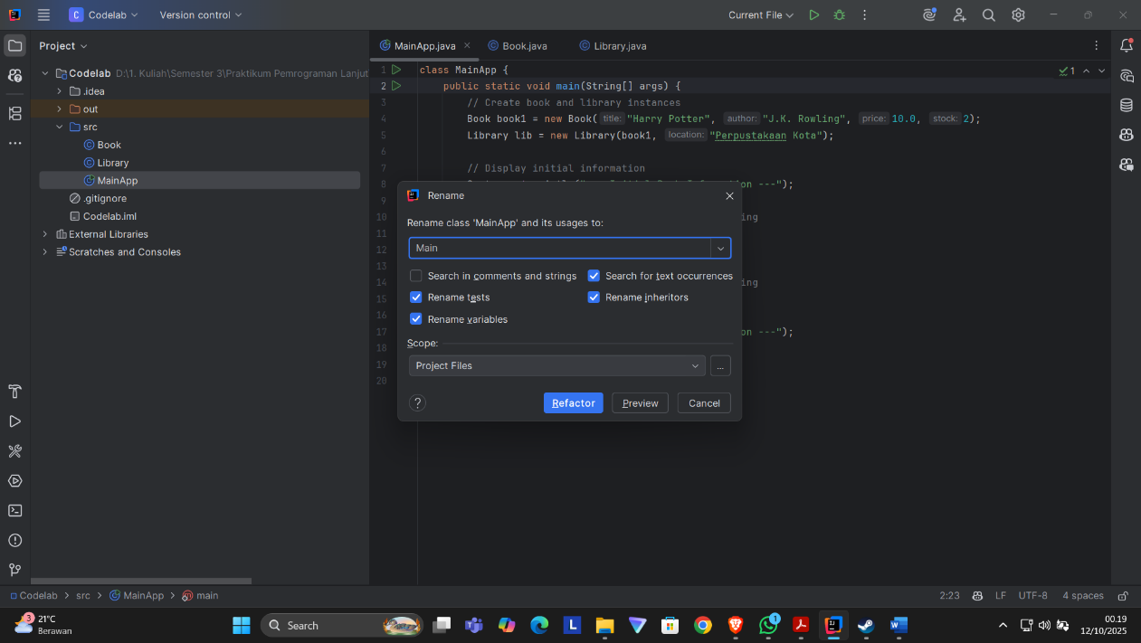

* Ini adalah code setelah dilakukan refactoring

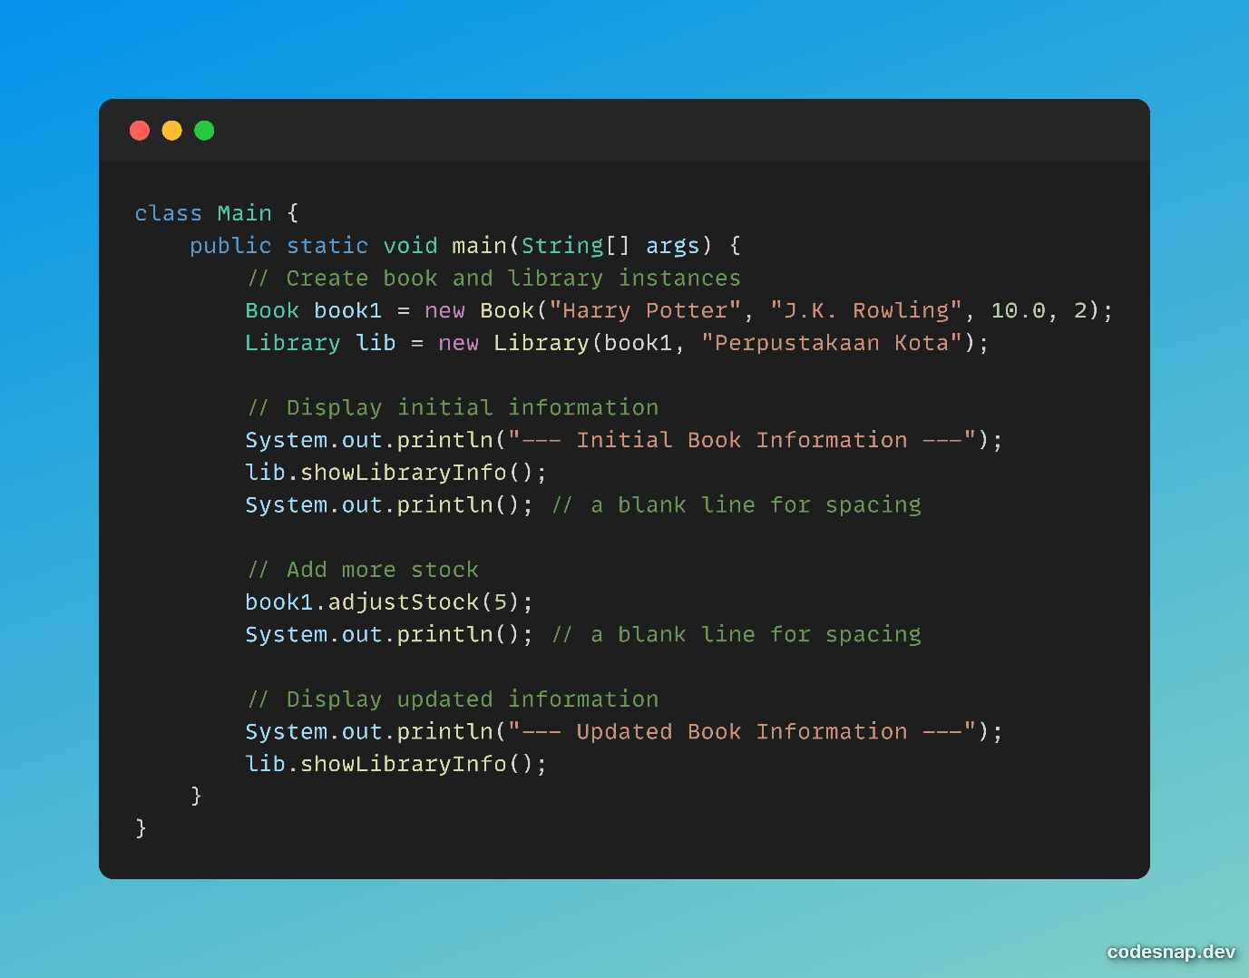

Proses refactoring telah berhasil diterapkan pada program manajemen buku. Meskipun fungsionalitas program tidak berubah, kualitas kode internal telah meningkat secara signifikan. Kode kini lebih aman berkat enkapsulasi, lebih mudah dibaca dengan adanya konstanta dan metode yang lebih pendek, serta lebih mudah dirawat karena setiap komponen memiliki tanggung jawab yang jelas. Struktur proyek juga menjadi lebih standar dengan adanya kelas Main yang terpisah.